MODELO CASE DE PAGAMENTOS

Autor: Carlos Henrique

**LOJISTAS**

**GATEWAY**

**API OBTER_AVALIACAO_CREDITO / AWS**

AWS MQ

**OBSERVADOR**

**EMISSOR**

**DB AWS**

**DESCRIÇÃO DOS PROCESSOS:**

Clientes(lojistas) irão consumir a API ObterAvaliacaoDeCredito

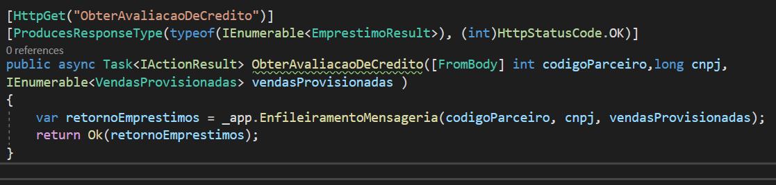

Modelo de Entrada de Dados (JSON):

CODIGO_PARCEIRO: Identificador do lojista

CNPJ: Lojista

Dados das vendas :

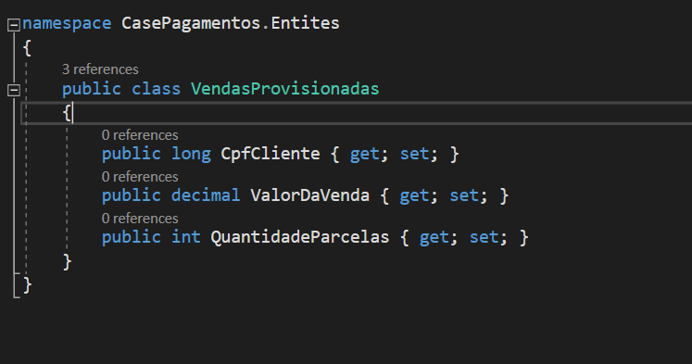

ATRAVÉS DE REQUISIÇÕES ASYNCRONAS A API DE ObterAvaliacaoDeCredito

Irá chamar o Evento de Provisionamento (um microserviço que realizará a avaliação do credito).

Essa iteração entre o Evento(Publicador) e o Observador será realizado em uma fila.

MENSAGERIA:

SENDER

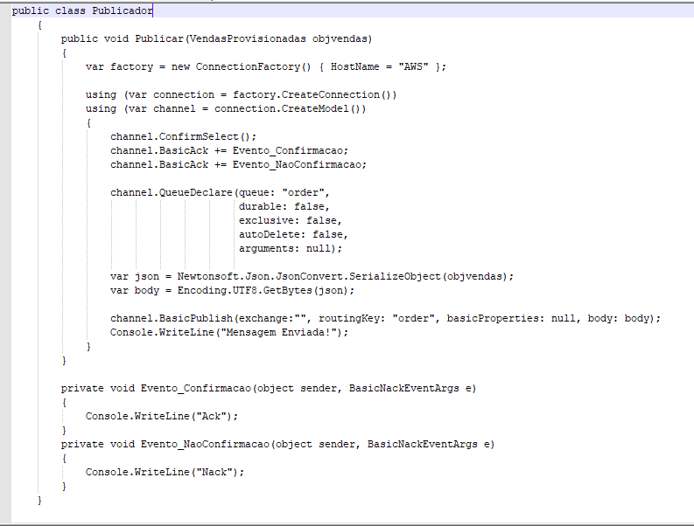

RECEPTOR: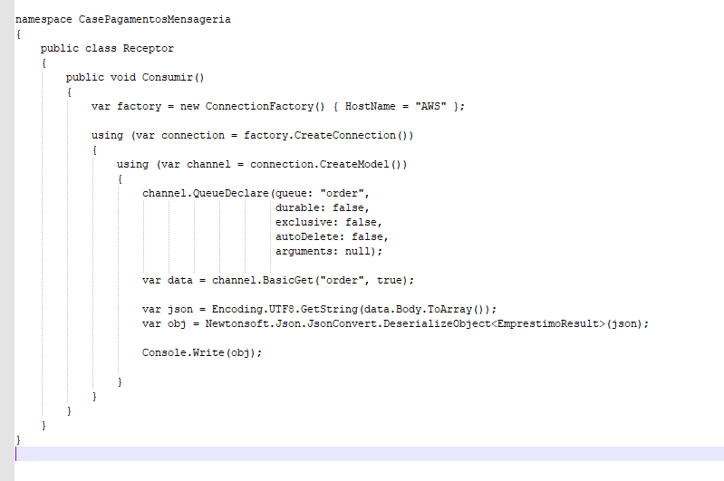

Infraestrutura da aplicação:

Linguagem backuEnd - dotnet Core

Banco de dados: SQL server , (porém o mais aconselhável seria um banco não relacional , como mongoDB por exemplo).

Mensageria: Rabbit MQ na AWS (conforme fonte anexo)

Tipo de processamento: Api’s com requisições Asyncronas.

Em caso de utilização de microserviços, as instancias dos banco de dados deverão ser separadas:

Poderia utilizar

1 - serviço para avaliação de credito

2 – serviço para armazenamento de dados dos clientes dos logistas

3 – serviço para armazenamento de clientes que serão pré cadastrados

4 – serviço para enfileiramento.